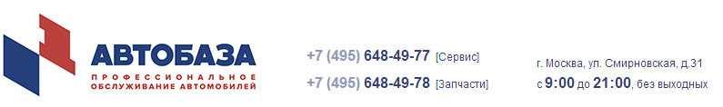Реквизиты:
Полное наименование юридического лица | Общество с ограниченной ответственностью  «Автобаза №1»
Сокращенное наименование юридического лица | ООО «Автобаза №1»
Юридический адрес | 115682, г. Москва, ул. Шипиловская, д. 64, корп. 1, офис 147
Фактический адрес | 109052, г. Москва, ул. Смирновская, д. 31
ИНН | 772 490 72 12
КПП | 772 401 001
ОГРН | 114 774 606 31 23
ОКПО | 275 537 50
ОКВЭД | 50.30; 52.61.2; 52.50.3; 50.20.3; 52.48; 50.20.2; 51.70; 50.20.1; 50.50; 50.20
ОКАТО | 452 965 65 000
ОКФС | 16
ОКОПФ | 121 65
ОКОГУ | 421 00 14
ОКТМО | 459 16 000
Банковские реквизиты | АО «СМП Банк»
Расчетный счет (р/с) | 407 028 101 002 400 004 50
Корреспондентский счет (к/с) | 301 018 103 000 000 005 03
БИК | 044 583 503
Налоговый орган по месту нахождения | ИФНС № 24
Генеральный директор | Ребров Денис Анатольевич
Телефоны в Москве | +7 (495) 648-49-77 / +7 (495) 648-49-78
Интернет сайт | www.avtobaze.ru
Электронная почта | info@avtobaze.ru

